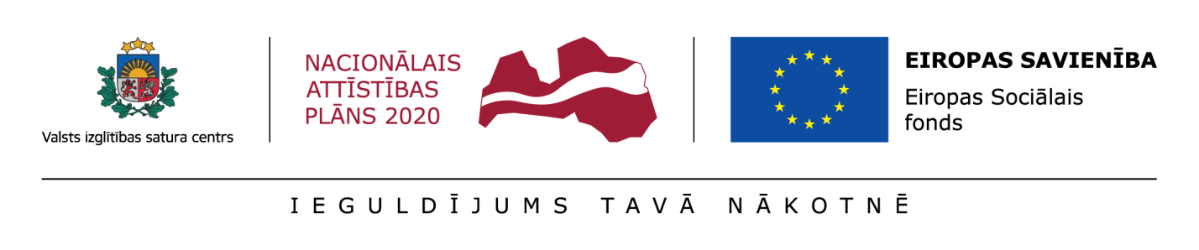
Projekts „Atbalsts izglītojamo individuālo kompetenču attīstībai”
(Projekta numurs: 8.3.2.2./16/I/001)

Ar 2017.gada oktobri Aizkraukles novada vidusskola sāka savu darbu projektā ”Atbalsts izglītojamo individuālo kompetenču attīstībai”. 2017./2018.m.g. un 2018./2019.m.g. laikā skolēniem ir iespēja piedalīties un pilnveidot savas kompetences, iesaistoties šī projekta ietvaros piedāvātajos pasākumos.
Šajā mācību gadā skolēniem ir piedāvāti šādi atbalsta pasākumi dažādās jomās:
- logopēda nodarbības, kas palīdzēs skolēniem ar valodas traucējumiem mācību satura apguvē (nodarbības vada M.Broka);
- teorētiskās un praktiskās nodarbības „Jauno fiziķu skola”, kas ļaus skolēniem attīstīt savas kompetences fizikā, skolēni apmeklēs arī Latvijas Universitātes fizikas fakultātes piedāvātās nodarbības (nodarbības vada L.Belogrudova);
- ķīmijas nodarbības skolēni nostiprinās teorētiskās zināšanas, pielietojot tos praktiski, veicot laboratorijas darbus un pētījumus, dosies mācību ekskursijās, lai novērotu un izvērtēt ķīmijas pielietojumu sadzīvē (nodarbības vada M.Lubgāne);
- sporta nodarbības pulciņā”Sports veselīgam dzīvesveidam” veselīga dzīves veida popularizēšanai un skolēnu veselības nostiprināšanai (nodarbības vada K.Židovs);
- deju un ritmikas nodarbības pulciņā „Dejosim ar prieku”, kas attīstīs skolēnos sadarbības un uzstāšanās prasmes, stāju, fiziskās spējas (nodarbības vada M.Jostsone);
- radošās darbnīcas „Mazā kultūras akadēmija” ietvaros skolēniem tiks organizētas tikšanās ar sabiedrībā atzītiem māksliniekiem, kas ļaus iepazīties ar mākslas daudzpusību, izvērtēt savas spējas šajā jomā (tikšanās organizē G.Elksne).

Direktora vietniece I.Bakuļina

